Пр-т Мира, 6, 212030,  г. Могилёв, Республика Беларусь  т/ф. (+375 222)  70-70-28, 50-18-03  (8-029) 381 88 58  (8-029) 743 87 65  www.intourist.by | 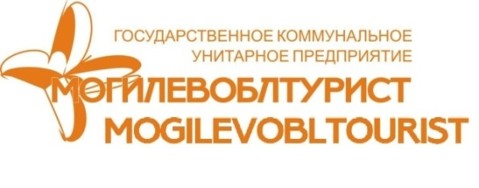 |  | Mira aven., 6, 212030  Mogilev, Belarus  tel. (+375 222)  70-70-28, 50-18-03  (8-029) 381 88 58  (8-029) 743 87 65  www.intourist.by
Таллин - Хельсинки - Турку - Стокгольм - Рига - Вильнюс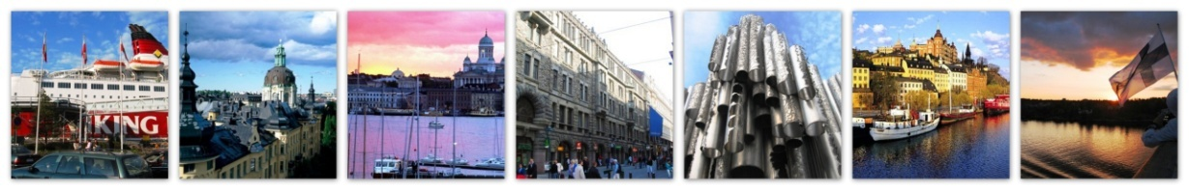
Выезды: 06.05.16, 11.06.16, 09.07.16, 06.08.16, 26.08.16, 17.09.2016г.
1 день | 16:00 (ориентировочно) выезд из Могилева. Ночной переезд.
2 день | Прибытие в Таллин 7:00 - 9:00 утра. Завтрак (доп. плата 7 €). Автобусная экскурсия по городу: Певческое поле, памятник Русалке, дворцовый парк Кадриорг (внешний осмотр), здания Олимпийского парусного центра. Пешеходная экскурсия по Старому городу: Собор Александра Невского, Здание Парламента, Ратушная площадь, церковь Олевисте, церковь Нигулисте (1,3 €), исторический верхний и нижний город, смотровые площадки. Заселение в отель 3*. Свободное время. По желанию (за доп.плату) посещение музеев и исторических объектов: Здание Ратуши, Ратушная аптека, здание Парламента - Тоомпеа, дворец и парк Кадриорг, телебашня, зоопарк (1 час - 3,25 €, льготный билет - 1,65 €). Возвращение в отель самостоятельно. Ночлег в отеле.
3 день | 05:15 выселение из отеля. 08:15 отправление в Хельсинки на пароме VIKING LINE «VIKING XPRS » (www.vikingline.ee) Таллин-Хельсинки (переезд 3 часа). Завтрак на пароме (шведский стол). Большой паром с барами, магазинами, ресторанами и т.п. 10:30 прибытие в Хельсинки. Обзорная автобусно-пешеходная экскурсия (2-3 часа): Успенский православный собор, музеи Атенеум и Киазма, памятник Маннергейму, дворец Финляндии, Театр Оперы и Балета, Парламент, музей Истории Финляндии, дворец Авроры Демидовой-Карамзиной, поместье Синебрюхова, бульвар Северной Эспланады, старинный ж/д вокзал, Олимпийский стадион, памятник Александру II, комплекс Университета, церковь в скале (Темпелаукео). В свободное время посещение парка аттракционов «Линнанмяки»(www.linnanmaki.fi/) (вход бесплатный, есть так же бесплатные аттракционы) + морской музей «See Life» (www. visitsealife.com/helsinki) (вход. билет доплата 16 евро) 16:00 отъезд в Турку (переезд 2 часа - великолепный ландшафт). 20:00 отправление в Стокгольм на пароме TALLINK «BALTIC PRINCESS» (www.tallink.ee). На пароме сауна, караоке, казино, бары, магазины и бесплатная шоу-программа с 23:00 и до утра. Ночлег на пароме (душ и WC в каюте).
4 день | 05:00-06:10 завтрак шведский стол (доп. плата 11,5 евро) на пароме. 06:10 Прибытие в Стокгольм. Обзорная автобусно-пешеходная экскурсия по городу: Купеческая и королевская половина Старого города, Академия Густава Третьего, Старая площадь, памятник Бернадоту, Старая Церковь (Риддарсхольмская), лифт Катарины (можно за 30 шведских крон подняться на лифте и осмотреть город с высоты), королевский Дворец, Ратуша (парк и золотой саркофаг Биргера Ярла-основателя Стокгольма), смена караула около Королевского дворца, Королевский драмтеатр, памятники Карла VII и Густава Адольфа II и многое другое. В свободное время возможность посещения парка аттракционов «Грюна Ленд» (летнее время), аквариума, «ЮНИБАКЕН»* - музея сказок Астрид Линдгрен (www.junibacken.se), Музея Васса* - музея одного корабля (www.vasamuseet.se), Музея Скансен* (www.skansen.se) - музей культуры и быта на острове Дьюргорден (входные билеты за доп. плату). 17:00 отправление в Ригу на пароме TALLINK«IZABELLA» (www.tallink.ee) Стокгольм-Рига. На пароме развлечения, бары, магазины и шоу-программы в различных кафе. Ночлег на пароме (душ и WC в каюте).
5 день | 7:30-10:00 завтрак шведский стол (доп. плата 11,5 евро) на пароме. 11:00 Прибытие в Ригу. Обзорная пешеходная экскурсия (1,5 ч.) по Старому городу: Домский собор, Костел Св.Петра, Шведские ворота, Пороховая башня, Двор Конвента и Дом «Черноголовых», Большая и Малая Гильдии, Ратушная площадь, средневековые жилые дома «Три брата», «Кошкин Дом», Рижский замок и др. Переезд в Вильнюс. Для желающих посещение торгово-развлекательного центра «Акрополис»: самый большой центр развлечений и торговли в Прибалтике: боулинг, ледовая арена (около 5€ /45 мин), киноцентр, детская игровая площадка EUROPA (около 3 €/час). 18:00-19:00 отъезд в Могилев. Транзит по территории Литвы и Беларуси. Прибытие в Могилев после 24.00.
Стоимость тура: 450 000 бел.рублей (тур.услуга) +
 | 4х местная каюта | 3х местная каюта | 2х местная каюта
Взрослые | 225€ | 245€ | 265€
Дети от 12 до 15 лет с 2мя взрослыми | 215€ | 235€ | 265€
Дети от 6 до 11 лет с 2мя взрослыми | 205€ | 225€ | 265€
Дети до 5 лет (включ.) без места на пароме, по согласованию с туристами, проживающими в данной каюте
- 165 евро
В стоимость включено: проезд автобусом по маршруту; паром; экскурсии (Таллин, Хельсинки, Стокгольм, Рига - без вх.билетов);
2 ночлега на пароме, 1 ночь в отеле 3*,
Дополнительно оплачивается:
- Шенген виза: взрослые - 60 €; дети до 6 лет - бесплатно, дети до 12 лет - 35€; пенсионеры - бесплатно!
- входные билеты по программе;
- медицинская страховка: взрослые - 4 $ по курсу НБРБ, дети до 16 лет - 2$ по курсу НБРБ;
- завтраки на пароме (взр. - 11.5€, 12-17 лет - 7€, 6-11 - лет 5€);
- ужины на пароме (взр. - 31€, 12-17 лет - 16.5€, 6-11 лет - 12€).

